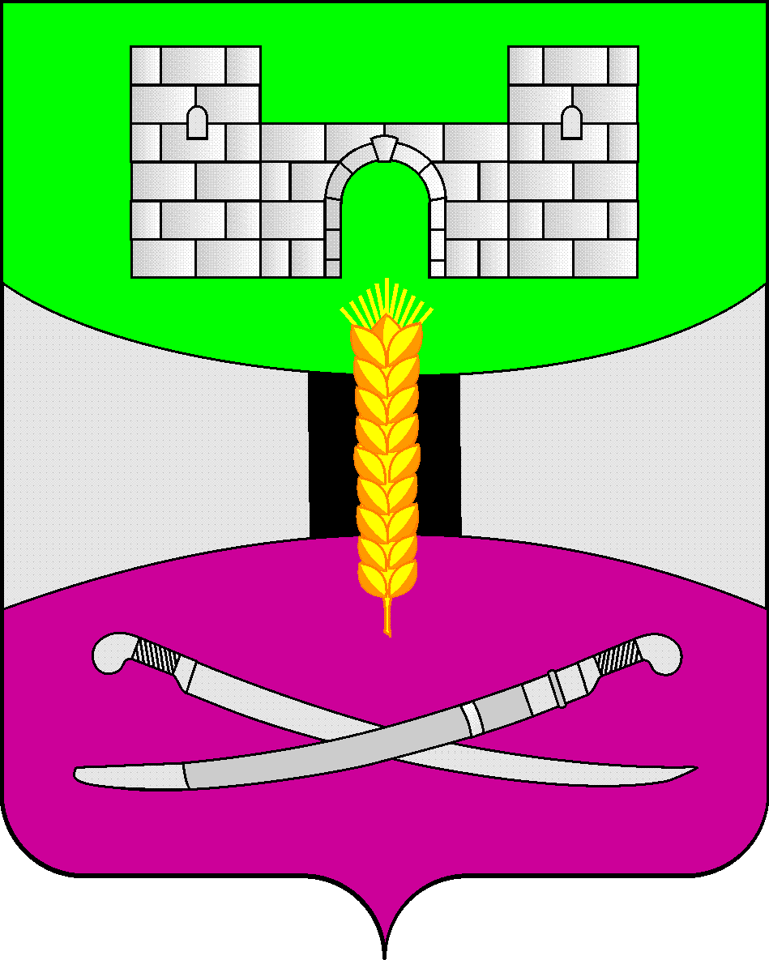

АДМИНИСТРАЦИЯ МУНИЦИПАЛЬНОГО ОБРАЗОВАНИЯ

ЩЕРБИНОВСКИЙ РАЙОН
ПОСТАНОВЛЕНИЕ

АДМИНИСТРАЦИЯ МУНИЦИПАЛЬНОГО ОБРАЗОВАНИЯ

ЩЕРБИНОВСКИЙ МУНИЦИПАЛЬНЫЙ РАЙОН

КРАСНОДАРСКОГО КРАЯ
ПОСТАНОВЛЕНИЕ
от 19.08.2025 | № 418
ст-ца Старощербиновская

Об утверждении правил использования
водных объектов для рекреационных целей на территории
муниципального образования Щербиновский
муниципальный район Краснодарского края

В соответствии с частью 4 статьи 27 Водного кодекса Российской Федерации, Федеральным законом от 6 октября 2003 года № 131-ФЗ «Об общих принципах организации местного самоуправления в Российской Федерации», Уставом муниципального образования Щербиновский муниципальный район Краснодарского края, п о с т а н о в л я ю:
1. Утвердить правила использования водных объектов для рекреационных целей на территории муниципального образования Щербиновский муниципальный район Краснодарского края (прилагаются).
2. Признать утратившим силу постановление администрации муниципального образования Щербиновский район от 27 февраля 2025 года № 82 «Об утверждении Правил использования водных объектов для рекреационных целей на территории муниципального образования Щербиновский район».
3. Отделу по взаимодействию с органами местного самоуправления администрации муниципального образования Щербиновский муниципальный район Краснодарского края (Терещенко) разместить настоящее постановление на официальном сайте администрации муниципального образования Щербиновский муниципальный район Краснодарского края.
4. Отделу муниципальной службы, кадровой политики и делопроизводства администрации муниципального образования Щербиновский муниципальный район Краснодарского края (Гусева) опубликовать настоящее постановление в периодическом печатном издании «Информационный бюллетень органов местного самоуправления муниципального образования Щербиновский муниципальный район Краснодарского края».
5. Контроль за выполнением настоящего постановления оставляю за собой.
6. Постановление вступает в силу на следующий день после его официального опубликования.

Исполняющий полномочия главы
муниципального образования
Щербиновский муниципальный район
Краснодарского края С.Ю. Дормидонтов

ПРИЛОЖЕНИЕ

УТВЕРЖДЕНЫ
постановлением администрации
муниципального образования
Щербиновский муниципальный район
Краснодарского края
от 19.08.2025 № 418

ПРАВИЛА
использования водных объектов для рекреационных целей
на территории муниципального образования Щербиновский
муниципальный район Краснодарского края

1. Общие положения

1.1. Настоящие правила использования водных объектов для рекреационных целей на территории муниципального образования Щербиновский муниципальный район Краснодарского края (далее – Правила) регламентируют использование водных объектов для рекреационных целей (туризма, физической культуры и спорта, организации отдыха и укрепления здоровья граждан, в том числе организации отдыха детей и их оздоровления) в соответствии с Водным кодексом Российской Федерации, иными федеральными законами и правилами использования водных объектов для рекреационных целей.
Понятия, используемые в настоящих Правилах, соответствуют понятиям, принятым в Водном кодексе Российской Федерации.

2. Требования к определению водных объектов
или их частей, предназначенных для использования
в рекреационных целях

2.1. Определение и создание водных объектов или их частей, предназначенных для использования в рекреационных целях производится на основании постановления администрации муниципального образования Щербиновский муниципальный район Краснодарского края (далее - постановление).
2.2. Постановлением определяется возможность и допустимость использования водных объектов или их частей, а также территории, включая пляжи, связанные с использованием водных объектов или их частей для рекреационных целей.
2.3. При определении зоны отдыха и других территорий, включая пляжи, связанных с использованием водных объектов необходимо:
не допускать размещение пунктов проката маломерных судов (кроме спасательных), немоторных (гребных) и других плавательных средств на расстоянии менее 50 метров от границ пляжа, мест массового отдыха на водных объектах;
на пляжах запрещается размещение в зоне купания пунктов проката маломерных судов, немоторных (гребных) и других плавательных средств;
на пляжах запрещается спуск в воду и движение маломерных судов, немоторных (гребных) и других плавательных средств в зоне купания (за исключением спасательных судов).
2.4. Архитектурно-строительное проектирование, строительство, реконструкция, ввод в эксплуатацию и эксплуатация зданий, строений, сооружений для рекреационных целей, в том числе для обустройства пляжей, осуществляются в соответствии с водным законодательством и законодательством о градостроительной деятельности.
2.5. Водные объекты, используемые в рекреационных целях, в том числе водные объекты, расположенные в границах сельских населенных пунктов, не должны являться источниками биологических, химических и физических факторов вредного воздействия на человека.

3. Требования к определению зон отдыха и других территорий,
включая пляжи, связанных с использованием водных объектов
или их частей для рекреационных целей

3.1. К местам (зонам) массового отдыха населения следует относить территории, выделенные в генеральных планах поселений района для организации отдыха, туризма, физкультурно-оздоровительной и спортивной деятельности граждан (земли рекреации).
3.2. Местом (зоной) массового отдыха (далее - место отдыха) является общественное пространство, участок озелененной территории, выделенный в соответствии с действующим законодательством, соответствующим образом обустроенный для интенсивного использования в целях рекреации, а также комплекс временных и постоянных сооружений, расположенных на этом участке и несущих функциональную нагрузку в качестве объектов и оборудования места отдыха и относящихся к объектам и элементам благоустройства территории, а также малых архитектурных форм.
Места отдыха могут иметь водный объект или его часть, используемые или предназначенные для купания, спортивно- оздоровительных мероприятий и иных рекреационных целей.
3.3. Перечень мест, разрешенных для массового отдыха у водных объектов, перечень мест, в которых запрещено купание, оборудование пляжей и мест массового отдыха и перечень мест проведения массовых мероприятий на водных объектах и прилегающей к ним территории на территории муниципального образования устанавливается постановлением администрации муниципального образования Щербиновский муниципальный район Краснодарского края.
Перечень участков берега с прилегающей к ним акваторией для организации мест массового отдыха, купания, туризма и спорта на водных объектах общего пользования, расположенных в границах муниципального образования Щербиновский муниципальный район Краснодарского края и схема (приложение № 1, 5, 6), перечень участков берега с прилегающей к ним акваторией на водных объектах общего пользования, расположенных в границах муниципального образования Щербиновский муниципальный район Краснодарского края, опасных и запрещенных для купания и схема (приложение № 2, 7, 8, 9), перечень участков берега с прилегающей к ним акваторией на водных объектах общего пользования, расположенных в границах муниципального образования Щербиновский муниципальный район Краснодарского края, для размещения маломерных судов, немоторных (гребных) и других плавательных средств, и использования участков акватории в целях рекреации с применением маломерных судов и схема (приложение № 3, 10, 11, 12), перечень участков берега с прилегающей к ним акваторией на водных объектах общего пользования, расположенных в границах муниципального образования Щербиновский муниципальный район Краснодарского края, запрещенных для размещения маломерных судов, немоторных (гребных) и других плавательных средств, используемых с целью проката и схема (приложение № 4, 13, 14, 15).
3.4. При обеспечении зоны рекреации питьевой водой, необходимо обеспечить ее соответствие требованиям «ГОСТ Р 51232-98. Государственный стандарт Российской Федерации. Вода питьевая. Общие требования к организации и методам контроля качества».
3.5. Контейнеры для мусора должны располагаться на бетонированных площадках с удобными подъездными путями. Вывоз мусора осуществляется по графику оператора.
3.6. Организация безопасного использования пляжа осуществляется в соответствии с разделом II приказа Министерства Российской Федерации по делам гражданской обороны, чрезвычайным ситуациям и ликвидации последствий стихийных бедствий от 30 сентября 2020 года № 732 «Об утверждении Правил пользования пляжами в Российской Федерации».
3.7. Установка кабинок для переодевания на пляжах регулируется СанПиН 2.1.7.3550-19, утверждёнными постановлением Главного государственного санитарного врача РФ от 05.12.2019 №20. Согласно пункту 5.2 СанПиН, на территориях пляжей должны быть установлены кабины для переодевания (раздевалки). Количество таких кабин определяется собственником пляжа или эксплуатирующей его организацией с учётом максимальной посещаемости пляжа, но не менее 1 единицы на 75 посетителей.
Кроме того, требования к оборудованию пляжей, в том числе к размещению кабин для переодевания, содержатся в ГОСТ Р 55698-2013 «Туристские услуги. Услуги пляжей. Общие требования».

4. Требования к срокам открытия и закрытия купального сезона

Сроки открытия и закрытия купального сезона на водных объектах, расположенных на территории Щербиновского района, устанавливаются ежегодно постановлением исходя из погодных условий и состояния водных объектов.

5. Порядок проведения мероприятий,
связанных с использованием водных объектов или их частей
для рекреационных целей

5.1. Водопользователь обязан выполнять мероприятия, предусмотренные условиями договора водопользования.
5.2. Водопользователь, осуществляющий пользование водным объектом или его участком в рекреационных целях, обязан осуществлять мероприятия по охране водного объекта, предотвращению его от загрязнения, засорения и истощения, а также меры по ликвидации последствий указанных явлений в соответствии с федеральным законодательством.
5.3. Ежегодно, перед началом эксплуатации пляжа, юридическое лицо, индивидуальный предприниматель или физическое лицо, владеющее в соответствии с законодательством Российской Федерации земельным участком, предназначенным для оборудования и эксплуатации пляжа, в соответствии с приказом Министерства Российской Федерации по делам гражданской обороны, чрезвычайным ситуациям и ликвидации последствий стихийных бедствий от 30 сентября 2020 года № 732 «Об утверждении Правил пользования пляжами в Российской Федерации» направляет заявление-декларацию в Ейское инспекторское отделение «Государственной инспекции по маломерным судам МЧС России по Краснодарскому краю».
5.4. Использование водного объекта в конкретно указанных целях допускается при наличии санитарно-эпидемиологического заключения о соответствии водного объекта санитарным правилам и условиям безопасного для здоровья населения использования водного объекта.
5.5. Купание людей на водных объектах допускается на пляжах, которые соответствуют требования действующего законодательства.

6. Требования к определению зон купания и иных зон,
необходимых для осуществления рекреационной деятельности

6.1. Зоны рекреации создаются в соответствии с Земельным, Водным, Лесным и Градостроительным кодексами Российской Федерации.
6.2. Зоны рекреации включают в себя зоны отдыха, пляжи, места для купания, спортивные объекты на воде, объекты и сооружения для принятия оздоровительных и профилактических процедур.

7. Требования к охране водных объектов

7.1. Использование водных объектов для рекреационных целей осуществляется на основании и условиях договора водопользования, заключаемого в установленном законодательством Российской Федерации порядке, а также без предоставления такого водного объекта в пользование - по основаниям, предусмотренными законодательством.
7.2. Юридическое лицо, физическое лицо или индивидуальный предприниматель при использовании водных объектов для рекреационных целей:
осуществляют деятельность таким образом, чтобы не создавать препятствий водопользователям, осуществляющим пользование водным объектом на основаниях, установленных законодательством Российской Федерации;
обязаны знать и соблюдать требования правил охраны жизни людей на водных объектах и установленные органами местного самоуправления правила использования водных объектов для личных и бытовых нужд, а также выполнять предписания должностных лиц федеральных органов исполнительной власти, должностных лиц органов исполнительной власти субъектов Российской Федерации, осуществляющих государственный контроль и надзор за использованием и охраной водных объектов, действующих в пределах предоставленных им полномочий;
руководствуются законодательством Российской Федерации, в том числе об особо охраняемых природных территориях, о санитарно-эпидемиологическом благополучии населения, о водных биоресурсах, о природных лечебных ресурсах, лечебно-оздоровительных местностях и курортах, устанавливающим, в частности, соответствующие режимы особой охраны для водных объектов;
принимают меры по охране используемых водных объектов, предотвращению их загрязнения и засорения, в том числе вследствие аварий и иных чрезвычайных ситуаций, а также охране водных биологических ресурсов, других объектов животного и растительного мира;
соблюдают иные требования, установленные водным законодательством и законодательством в области охраны окружающей среды.

8. Иные требования, необходимые для использования и охраны водных объектов или их частей для рекреационных целей

Объекты инфраструктуры, используемые на территории и акватории, оборудование и изделия должны удовлетворять требованиям соответствующих регламентов, национальных стандартов и сводов правил. Оказываемые услуги, должны соответствовать требованиям национальных стандартов.
Зоны рекреации должны обслуживаться подготовленным и проинструктированным персоналом. Для каждой зоны рекреации устанавливают ответственного эксплуатанта, режим работы, правила и требования по эксплуатации, а также меры пожарной безопасности и безопасности на водных объектах (на льду водных объектов). Зоны рекреации могут создаваться на одном или нескольких земельных участках и акваториях водных объектов. Территории и водные объекты должны иметь достаточную рекреационную емкость. Расчеты проводятся согласно установленным требованиям. В зонах рекреации проводят мониторинг их состояния на соответствие требованиям стандарта.

Начальник отдела экономики
администрации муниципального образования
Щербиновский муниципальный район
Краснодарского края С.Н. Чернякова
Приложение № 1
к правилам использования водных объектов для рекреационных целей на территории муниципального образования Щербиновский
муниципальный район
Краснодарского края

перечень
участков берега с прилегающей к ним акваторией для организации мест массового отдыха, купания, туризма и спорта на водных объектах общего пользования, расположенных в границах муниципального образования Щербиновский муниципальный район Краснодарского края

№ п/п | Наименование места отдыха | Географические координаты | Длина, м
1 | Участок Ейского лимана, зона купания № 1 | т. 1: 46°45'15,69" с.ш.; 38°24'38,55 " в.д.  т. 2: 46°45'15,32" с.ш.; 38°24'37,20 " в.д. (урез воды)  т. 3: 46°45'16,40" с.ш.; 38°24'38,07 " в.д.  т. 4: 46°45'16,05" с.ш.; 38°24'36,79 " в.д.  т. 5: 46°45'16,62" с.ш.; 38°24'36,43 " в.д.  т. 6: 46°45'17,03" с.ш.; 38°24'37,76 " в.д. (зона купания) | 500,0
2 | Участок Ейского лимана, зона купания № 2 | т. 1: 46°45'15,33" с.ш.; 38°24'37,20 " в.д.  т. 2: 46°45'03,75" с.ш.; 38°24'17,67 " в.д. (урез воды)  т. 3: 46°45'16,05" с.ш.; 38°24'36,79 " в.д.  т. 4: 46°45'04,14" с.ш.; 38°24'16,98 " в.д.  т. 5: 46°45'05,86" с.ш.; 38°24'13,90 " в.д.  т. 6: 46°45'17,26" с.ш.; 38°24'31,00 " в.д.  т. 7: 46°45'16,62" с.ш.; 38°24'36,43 " в.д. (зона купания) | 30,0
3 | Участок Таганрогского залива, зона купания № 3 | т. 1: 46°52'27,62" с.ш.; 38°29'33,55 " в.д.  т. 2: 46°52'30,31" с.ш.; 38°29'37,26 " в.д. (урез воды) | 184,0
4 | Участок реки Ясени, зона купания № 4 | т. 1: 46,4682688 с.ш.; 38,6447506 в.д.  т. 2: 46,4677447 с.ш.; 38,6445921 в.д. (урез воды) | 57,0

Приложение № 2
к правилам использования водных объектов для рекреационных целей на территории муниципального образования Щербиновский
муниципальный район
Краснодарского края

перечень
участков берега с прилегающей к ним акваторией на водных объектах общего пользования, расположенных в границах муниципального образования Щербиновский муниципальный район Краснодарского края, опасных и запрещенных для купания

№ п/п | Наименование участка водного объекта | Географические координаты | Длина, м
1 | Береговая полоса (урез воды) по всей территории муниципального образования Щербиновский район | т. 1: 46°38'41,16" с.ш.; 38°27'54,54 " в.д.  т. 2: 46°39'46,47" с.ш.; 38°33'21,38 " в.д.  т. 3: 46°39'56,22" с.ш.; 38°35'29,89 " в.д.  т. 4: 46°42'45,53" с.ш.; 38°35'27,11 " в.д.  т. 5: 46°44'28,45" с.ш.; 38°31'41,13 " в.д.  т. 6: 46°45'15,69" с.ш.; 38°24'38,55 " в.д.  т. 7: 46°45'03,75" с.ш.; 38°24'17,68 " в.д.  т. 8: 46°42'59,30" с.ш.; 38°24'43,63 " в.д.  т. 9: 46°43'48,01" с.ш.; 38°23'39,68 " в.д.  т. 10: 46°48'25,41" с.ш.; 38°24'45,79 " в.д.  т. 11: 46°52'27,62" с.ш.; 38°29'33,55 " в.д.  т. 12: 46°52'30,31" с.ш.; 38°29'37,26 " в.д.  т. 13: 46°52'45,52" с.ш.; 38°30'08,31 " в.д.  т. 14: 46°51'20,82" с.ш.; 38°33'22,31 " в.д.  т. 15: 46°52'13,42" с.ш.; 38°41'0,8,47 " в.д. | 72786,0
2 | Береговая полоса (урез воды) по реке Ясени | т. 1: 46,4808234 с.ш.; 38,6894775 в.д.  т. 2: 46,4812887 с.ш.; 38,6909138 в.д.  т. 3: 46,4794022 с.ш.; 38,6852236 в.д.  т. 4: 46,4769143 с.ш.; 38,6780183 в.д. | 1100,0

Приложение № 3
к правилам использования водных объектов для рекреационных целей на территории муниципального образования Щербиновский
муниципальный район
Краснодарского края

перечень
участков берега с прилегающей к ним акваторией на водных объектах общего пользования, расположенных в границах муниципального образования Щербиновский муниципальный район Краснодарского края, для размещения маломерных судов, немоторных (гребных) и других плавательных средств, и использования участков акватории в целях рекреации с применением маломерных судов

№ п/п | Наименование участка водного объекта | Географические координаты
1 | Участок Ейского лимана, сезонная база № 1 | т. 1: 46°43'50,68" с.ш.; 38°33'37,83 " в.д.  т. 2: 46°43'51,47" с.ш.; 38°33'34,20 " в.д. (урез воды)
2 | Участок Таганрогского залива, сезонная база № 2 | т. 1: 46°45'17,98" с.ш.; 38°23'50,11 " в.д.  т. 2: 46°45'20,36" с.ш.; 38°23'50,80 " в.д. (урез воды)
3 | Участок Таганрогского залива, сезонная база № 3 | т. 1: 46°45'24,54" с.ш.; 38°23'52,43 " в.д.  т. 2: 46°45'26,02" с.ш.; 38°23'52,81 " в.д. (урез воды)
4 | Участок Таганрогского залива, сезонная база № 4 | т. 1: 46°45'27,61" с.ш.; 38°23'53,35 " в.д.  т. 2: 46°45'27,61" с.ш.; 38°23'53,66 " в.д. (урез воды)
5 | Участок Таганрогского залива, сезонная база № 5 | т. 1. 46°52'6,42" с.ш.; 38°36'59,53" в.д.;  т. 2. 46°52'5,16" с.ш.; 38°37'1,17" в.д. (урез воды)
6 | Участок Таганрогского залива, сезонная база № 6 | т. 1. 46°52'29,02" с.ш.; 38°30'42,82" в.д.;  т. 2. 46°52'25,35" с.ш.; 38°30'48,96" в.д. (урез воды)

Приложение № 4
к правилам использования водных объектов для рекреационных целей на территории муниципального образования Щербиновский
муниципальный район
Краснодарского края

перечень
участков берега с прилегающей к ним акваторией на водных объектах общего пользования, расположенных в границах муниципального образования Щербиновский муниципальный район Краснодарского края, запрещенных для размещения маломерных судов, немоторных (гребных) и других плавательных средств, используемых с целью проката

№ п/п | Наименование участка водного объекта | Географические координаты
1 | Участок № 1 Ейского лимана (село Николаевка) | т. 1: 46°43'50,12" с.ш.; 38°33'39,26 " в.д.  т. 2: 46°43'50,68" с.ш.; 38°33'37,83 "в.д. (урез воды)
2 | Участок № 2 Ейского лимана (село Николаевка) | т. 1: 46°43'51,47" с.ш.; 38°33'34,20 в.д.  т. 2: 46°43'52,27" с.ш.; 38°33'32,27 "в.д. (урез воды)
3 | Участок № 3 Ейского лимана (село Глафировка) | т. 1: 46°44'28,98" с.ш.; 38°23'39,26 " в.д.  т. 2: 46°44'28,99" с.ш.; 38°23'39,06 " в.д. (урез воды)
4 | Участок № 4 Ейского лимана (село Глафировка) | т. 1: 46°44'28,98" с.ш.; 38°23'39,08 " в.д.  т. 2: 46°45'14,28" с.ш.; 38°23'48,80 " в.д. (урез воды)
5 | Участок № 5 Ейского лимана (село Глафировка) | т. 1: 46°45'20,73" с.ш.; 38°23'50,80 " в.д.  т. 2: 46°45'20,73" с.ш.; 38°23'50,81 " в.д. (урез воды)
6 | Участок № 6 Ейского лимана (село Глафировка) | т. 1: 46°44'30,04" с.ш.; 38°22'22,61 " в.д.  т. 2: 46°44'30,05" с.ш.; 38°23'53,12 " в.д. (урез воды)
7 | Участок № 7 Ейского лимана (село Глафировка) | т. 1: 46°45'28,88" с.ш.; 38°23'53,74 " в.д.  т. 2: 46°45'31,52" с.ш.; 38°23'54,82 " в.д. (урез воды)
8 | Участок № 8 Таганрогского залива (село Шабельское) | т. 1: 46°52'22,92" с.ш.; 38°29'27,53 " в.д.  т. 2: 46°52'27,62" с.ш.; 38°29'33,55 " в.д. (урез воды)
9 | Участок № 9 Таганрогского залива (село Шабельское) | т. 1: 46°52'30,31" с.ш.; 38°29'37,26 " в.д.  т. 2: 46°52'30,00" с.ш.; 38°29'37,10 " в.д. (урез воды)

